**Міністерство освіти України**

**Харківський Національний Університет Радіоелектроніки**

**Звіт** по виконанню лабораторної роботи №4-5

**Виконав:**

*Студент 1-го курсу*

*ІТІНФ-20-1*

Самченко С. О.

**Прийняла:**

Шафроненко А. Ю.

ХАРКІВ 2020

**Мета роботи -** ознайомитись з аналітичними методами оцінки часу виконання алгоритмів, освоїти на практиці методи емпіричної оцінки часу виконання алгоритмів.

**Мова програмування:** C\С++

**Варіант 21 (9) Методи сортування:** CountingSort, QuickSort, RadixSort

*Всі види сортування запускалися по 10-15 разів для того, щоб визначення найтояніший час за який программа виконує свою роботу. У якості відповіді записано число, яке найчастіше зустрічалося під час компіляції программи.*

**Формула:** clock()/1000.0 так як функція clock()повертає значення часу в мілісекундах (1с = 1000млс).

CountingSort:

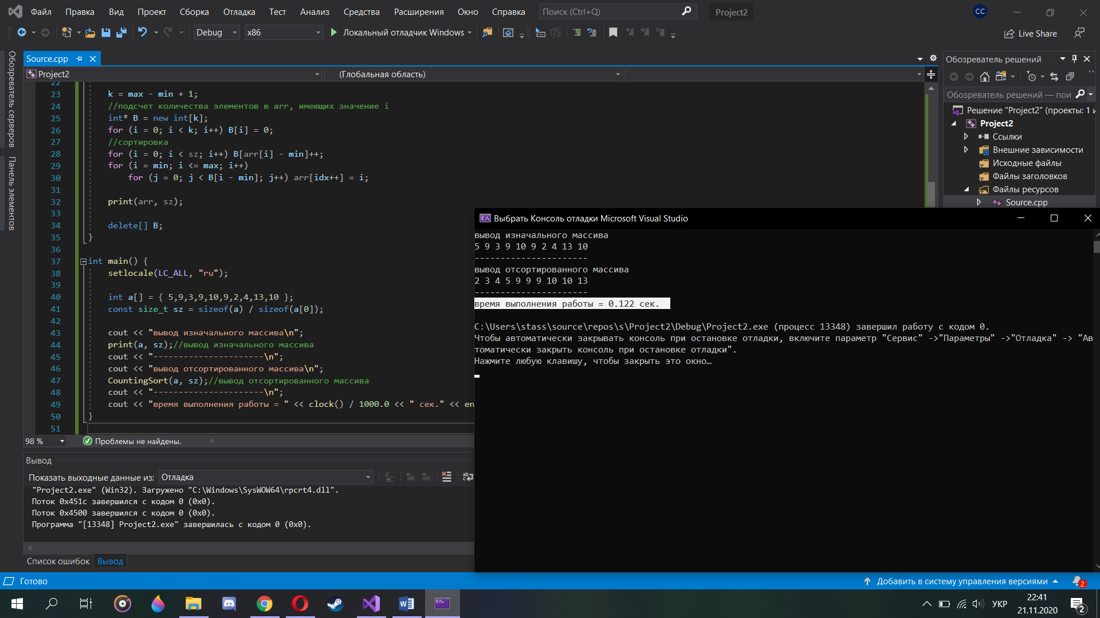

*время выполнения работы = 0.122 сек.*

QuickSort:

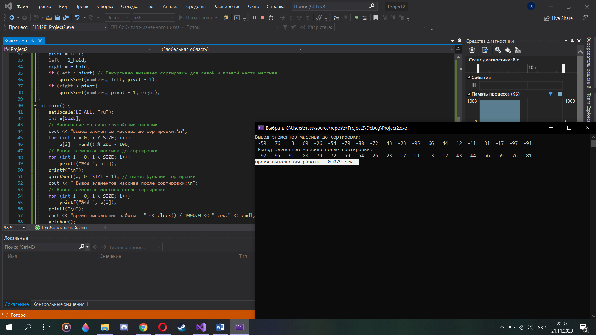*время выполнения работы = 0.079 сек.*

RadixSort:

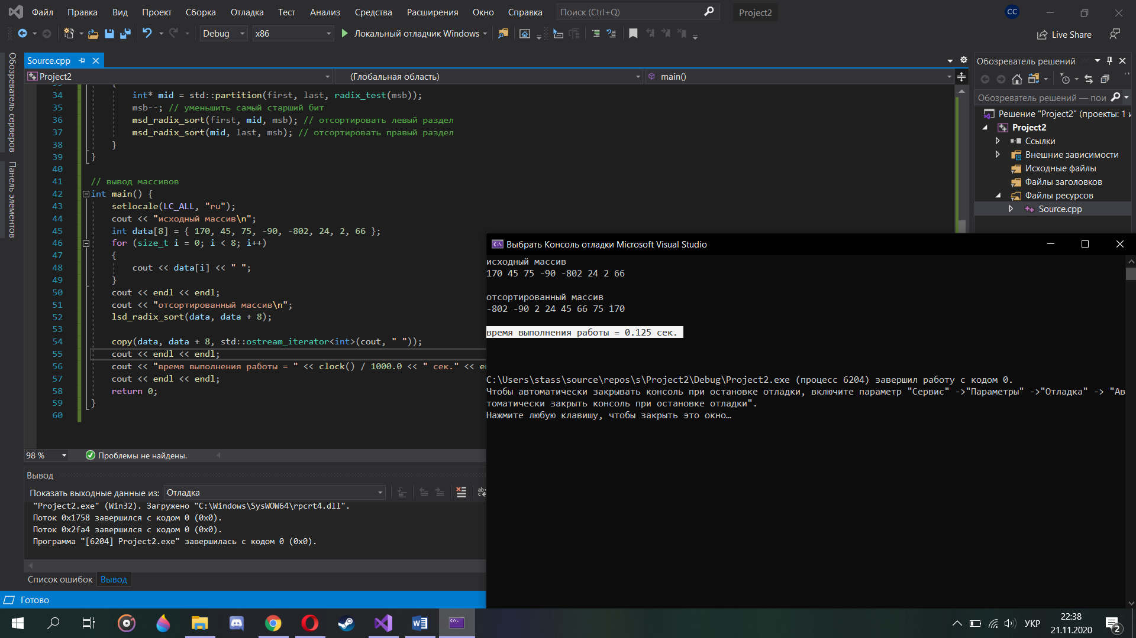

*время выполнения работы = 0.125 сек.*